### von_neumanVon Neumanovo schéma

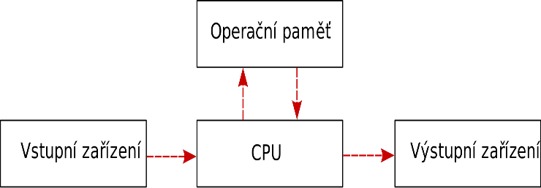

John von Neumann navrhl krátce po druhé světové válce schéma počítače, které je s malými úpravami platné dodnes. Činnost počítače řídí řadič, který vydává povely všem ostatním částem výpočetního systému. Von Neumannova architektura popisuje počítač se společnou pamětí pro instrukce i data.

#### Principy činnosti počítače podle von Neumanna:

1. Do operační paměti se pomocí vstupních zařízení umístí program, který bude vykonáván.
2. Stejným způsobem se do operační paměti umístí data, která bude program zpracovávat.
3. Procesor vykonává jednotlivé instrukce programu. Mezivýsledky jsou ukládány do operační paměti.
4. Výsledky jsou poslány na výstupní zařízení.

Odlišnosti dnešních počítačů:

- možnost umístění v počítači více procesorů

- multitasking (paralelní zpracování více programů)

- program se nemusí do paměti zavádět celý, ale po částech

### Základní deska (mother board)

obsahuje:

* [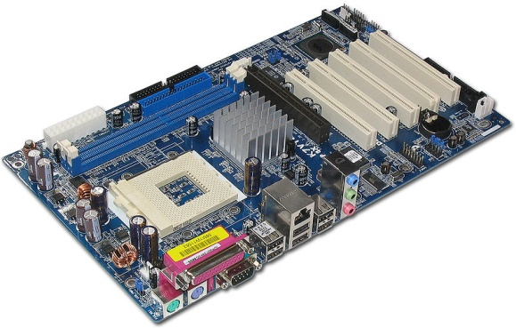](http://upload.wikimedia.org/wikipedia/commons/4/40/ASRock_K7VT4A_Pro_Mainboard.jpg)propojovací kabely mezi všemi díly
* patice na procesor (socket)
* banky na paměti
* konektory pro kabely k diskům, CD a DVD mechanikám
* sloty pro rozšiřující karty

čipová sada: (čipset)

elektronické součástky, které řídí přenos dat mezi těmito díly

na ní závisí jaký procesor, jaké paměti, typ sběrnice,…

integrované díly:

* zvukový čip
* síťová karta
* grafický čip

### Procesor (CPU Central Processing Unit)

[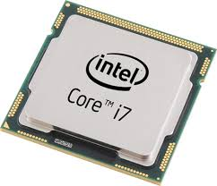](https://www.google.cz/search?q=procesor&biw=1920&bih=994&tbm=isch&imgil=ZZ5TLD9lyArA3M:;5K4ctVYt485M-M;http://editmax.eu/jak-se-vyrabi-procesory-cpu/&source=iu&pf=m&fir=ZZ5TLD9lyArA3M:,5K4ctVYt485M-M,_&usg=__uReonQxJVkMns25a086G3LmUjpI=&dur=633) [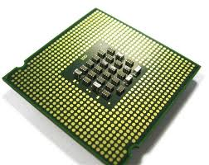](https://www.google.cz/search?q=procesor&biw=1920&bih=994&tbm=isch&imgil=AayUMd6QWzcROM:;-_P1rpHtm-AFUM;http://technet.idnes.cz/stahnete-si-zdarma-teplomer-pro-vas-procesor-s-moznosti-logovani-p94-/software.aspx?c%3DA100630_214441_software_dvr&source=iu&pf=m&fir=AayUMd6QWzcROM:,-_P1rpHtm-AFUM,_&usg=__2bcQOQp8SCMxZ03M8A6kGaxCk6Q=&dur=3982)

Procesor je jednou z klíčových částí počítače.

* + Procesor provádí veškeré numerické výpočty, překládá a vykonává různé instrukce, které čte z paměti.

Na rychlosti procesoru závisí z velké části výkonnost počítače.

Polovodičová destička představuje jeden krystal křemíku. Na křemíkové destičce jsou integrovány elektronické obvody metodou velmi vysoké integrace součástek. Od objevení polovodičové technologie se celý průmysl snaží vyrobit co nejmenší součástky tak, aby bylo dosaženo maximálního výkonu.

Procesor Intel Pentium 4 se vyrábí s technologií 0,18µm a má 42 milionů tranzistorů.

Pro představu: lidský vlas má tloužku přibližně 80 µm.

Je však otázkou, kam až může toto zmenšování dojít. Rychlejší a menší čipy se objevují každý rok. Gordon Moore v roce 1965 předpověděl, že se hustota tranzistorů v mikroprocesorech bude zdvojnásobovat každé dva roky. Na čipu velikosti poštovní známky jsou umístěny miliardy tranzistorů a kilometry propojovacích cest položených s molekulární přesností. Časem bude ovšem stejně dosaženo fyzikálních limitů použitých materiálů a bude potřeba využít nových metod výroby, jako např. namísto křemíkových polovodičů se budou ve větší míře používat skleněné kompozity a přenos signálu ve formě fotonů.

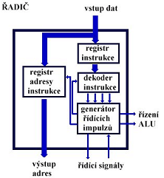

### Součásti procesoru

* **řadič**

řídí činnosti procesoru (načítá instrukce, provádí jejich dekódování, načítá operandy z operační paměti a ukládá výsledky)

* registry

uchovávají operandy a mezivýsledky. Přístup k registrům je mnohem rychlejší než přístup do rozsáhlých pamětí umístěných na externí sběrnici. Bitová šířka pracovních registrů je jednou ze základních charakteristik procesoru.

* aritmeticko logická jednotka (ALU - Arithmetic-Logic Unit)

provádí s daty příslušné aritmetické a logické operace.

### Základní parametry procesoru

* frekvence práce

kolik milionů či miliard instrukcí je procesor schopen vykonat za sekundu (2 GHz a výše)

* šířka slova

maximální bitová šířka operandů instrukcí (4 – 128 bitů)

Pro velmi jednoduché aplikace se používají 4bitové nebo 8bitové procesory (mikrovlnné trouby, kalkulačky, …).

Pro středně složité aplikace, jako jsou programovatelné automaty, jednoduché mobilní telefony, PDA nebo přenosné videohry se používají zpravidla 8bitové nebo 16bitové procesory.

Starší osobní počítače, laserové tiskárny, mobilní telefony střední a vyšší třídy a jiná komplikovaná zařízení většinou obsahují 32bitové procesory.

Současné osobní počítače již většinou obsahují vícejádrové 64bitové procesory. Protože zvyšování frekvence a rozšiřování počtu bitů jsou spojeny s řadou problémů, jde vývoj směrem k vícejádrovým procesorům.

* počet jader

Zvyšování počtu jader je v podstatě vynuceno fyzikálními omezeními. Ukazuje se, že integrací většího počtu jednodušších jader je teoreticky možné dosáhnout při stejné výrobní technologii na stejné ploše křemíku mnohem vyšší výpočetní výkon, než použitím jediného složitého jádra.

Dnešní procesory obsahují běžně   
4 jádra (4 Core CPU).

Výkonnější typy 6, 8 i 16 jader.

4 jádra však neznamenají automaticky 4 × vyšší výkon:

Operace většinou navazují za sebou a není možné je vykonávat současně.

Při běhu více programů ale více jader znamená výrazné zlepšení výkonu.

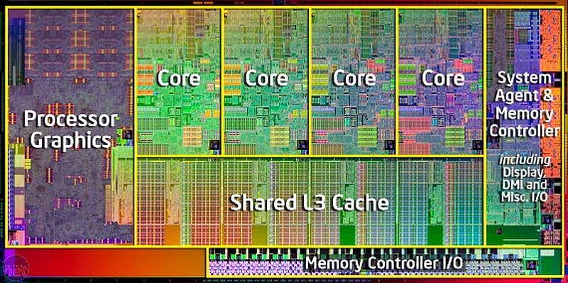

* množina instrukcí
* paměť cache

Současné procesory často obsahují integrovanou (zahrnutou) grafickou kartu (GPU Graphics Processor Unit).

Dnes jsou používány u osobních počítačů procesory, které vyrábí firma Intel nebo procesory jim konstrukčně blízké firmy AMD.

<http://www.youtube.com/watch?v=_3Xvjf83zBM>

<https://www.youtube.com/watch?v=u3ws0UebnSE>

<https://www.youtube.com/watch?v=F2KcZGwntgg>

### Operační paměť (vnitřní paměť)

#### RAM (Random Access Memory) - paměť s přímým přístupem k datům

* + Je to paměť s možností opakovaného zápisu a čtení informace.

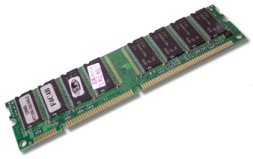Dnes se používají **polovodičové paměti**.

Tato paměť si informaci uchovává, dokud jí nevypneme napájení (**je energeticky závislá**) má minimální příkon a má **krátkou přístupovou dobu**. Aby se však údaje a programy uložily do operační paměti, musí je počítač po spuštění nejprve načíst z pevného disku. Po vypnutí počítače v operační paměti údaje nejsou uchovány. Operační paměť tak slouží pouze k **dočasnému uložení údajů** jen při práci počítače. Zato však je přístup k údajům v operační paměti mnohonásobně rychlejší než k údajům na pevném disku. Běžné kapacity dnešních operačních pamětí u osobních počítačů jsou zhruba od 4 GB a výše.

#### BIOS

BIOS (anglicky Basic Input-Output System) V současné době se BIOS používá hlavně při startu počítače pro inicializaci a konfiguraci připojených hardwarových zařízení a následnému spuštění operačního systému, kterému je pak předáno další řízení počítače.

UEFI je modernější a pokročilejší firmware, který nahrazuje BIOS.s možností jednoduché aktualizace